LABORATORIO PRACTICO DE COMPUNET – BUSCAMINAS
Presentado por: Valentina Tangarife rincón

Cuestionario de Análisis Conceptual:
Responda con rigor técnico las siguientes preguntas en su informe de entrega:

R// TCP es un protocolo orientado a flujo continuo de bytes (byte-stream), no a mensajes discretos. Esto significa que TCP garantiza que los bytes lleguen en orden y sin pérdidas, pero no conserva los "cortes" que la aplicación hizo al escribir, por decir algo, si el emisor escribe dos mensajes seguidos, el receptor puede recibirlos concatenados, o fragmentados en partes, sin ninguna marca que indique dónde termina uno y empieza el otro. A este problema se le llama framing (lo cual significa: delimitación de tramas), y es responsabilidad de la capa de aplicación resolverlo, no de TCP.
En este protocolo se resuelve usando un delimitador: cada JSON se envía terminado en un salto de línea (\n), y el receptor usa BufferedReader.readLine(), que internamente bloquea la ejecución hasta que detecta ese carácter en el socket.
Si el cliente enviara el JSON sin el salto de línea, el readLine() del servidor nunca encontraría el delimitador que le indica que el mensaje terminó, así que se quedaría bloqueado esperando indefinidamente (o hasta un timeout, si existiera), porque para TCP no hay diferencia entre "el mensaje terminó" y "todavía puede llegar más texto".
Si no se invoca writer.flush(), el problema seria o es distinto pero igual de bloqueante: BufferedWriter mantiene un búfer interno en memoria y no garantiza enviar los datos por la red inmediatamente al escribirlos; sin el flush(), el JSON puede quedar retenido en ese búfer del lado del cliente y nunca llegar físicamente al servidor, que se queda esperando datos que en realidad no se han transmitido.

R// Crear un new Thread() por cada cliente entrante es costoso a nivel de sistema operativo: cada hilo reserva su propia pila de memoria (típicamente varios cientos de KB) y el planificador del SO debe hacer cambios de contexto (lo que se le conoce por su nombre como:context switching) entre todos los hilos activos, lo cual degrada el rendimiento cuando el número de conexiones crece o cuando las conexiones son cortas y frecuentes (como en este protocolo).
Executors.newFixedThreadPool(5) crea de antemano un conjunto fijo de 5 hilos reutilizables junto con una cola interna de tareas. Cuando llega un cliente, en vez de crear un hilo nuevo, se le asigna la tarea a uno de los 5 hilos ya existentes. Esto nos evita el costo repetido de creación/destrucción de hilos, reutiliza la memoria ya reservada, y limita el máximo de trabajo concurrente real, protegiendo al servidor de saturarse con demasiados hilos simultáneos.
Cuando se conectan 6 o más clientes simultáneos, los 5 hilos del pool ya están ocupados, así que las tareas adicionales se encolan en la cola interna del ExecutorService y esperan su turno hasta que algún hilo quede libre. No se rechazan ni se pierden conexiones — simplemente esperan, aumentando la latencia percibida por esos clientes mientras más crece la cola.

R// Todos los hilos del ThreadPool comparten la misma instancia de BoardGame (la que crea ServicesImpl en su constructor). Si dos clientes ejecutan selectCell en celdas contiguas casi al mismo milisegundo, dos hilos distintos estarían leyendo y modificando simultáneamente el mismo arreglo Cell[][] — por ejemplo, durante la expansión recursiva que destapa celdas vecinas cuando el valor es cero.
Esto constituye una condición de carrera (race condition): y según lo que nos explicaron en Apo 2 es que el resultado final nos depende del orden exacto, no garantizado, en que se entrelacen las instrucciones de ambos hilos. Un hilo podría leer el estado de una celda justo en el instante en que el otro la está modificando, produciendo estados inconsistentes (por ejemplo, una celda marcada como destapada por un hilo pero que el otro hilo procesa como si siguiera oculta), o incluso excepciones si el arreglo queda en un estado intermedio no previsto por la lógica de selectCell.
La solución es declarar synchronized en los métodos que mutan el estado compartido (estos métodos: selectCell, markCell, initGame): esto obliga a que solo un hilo a la vez pueda ejecutar cualquiera de esos métodos sobre la misma instancia de BoardGame (el hilo debe adquirir el monitor del objeto antes de entrar), forzando exclusión mutua sobre la sección crítica. El costo es que esas operaciones quedan serializadas entre sí, pero es necesario para garantizar la corrección del estado del tablero.
R// En este diseño, cada acción del juego (destapar, marcar, consultar) abre una conexión TCP nueva, la usa una sola vez para mandar y recibir un mensaje, y la cierra de inmediato. Eso es una conexión corta (short-lived).
La ventaja es que el servidor no deja sockets abiertos por ahí sin necesidad — cada uno consume un file descriptor, y el sistema operativo tiene un límite de cuántos puede tener abiertos a la vez. Además, si un cliente se cae a media partida, no deja nada "colgado" en el servidor esperando algo que nunca va a llegar.
La desventaja es que abrir una conexión nueva cada vez implica repetir el three-way handshake de TCP (el intercambio SYN/SYN-ACK/ACK) antes de poder mandar el primer dato, y eso suma latencia en cada jugada.
Si en cambio se usara una conexión persistente (dejar el mismo socket abierto durante toda la partida), se ahorraría ese handshake repetido y sería más rápido por jugada, pero el servidor tendría que mantener un socket abierto por cada jugador mientras dure su partida, lo que consume más file descriptors de forma sostenida y obliga a manejar casos como "¿qué hago si el cliente se desconecta sin avisar?". Con muchos jugadores conectados a la vez, eso complica más la escalabilidad que las conexiones cortas.

R// 5.1. Durante el desarrollo de este laboratorio utilicé Claude (Anthropic) como herramienta de apoyo, dentro del nivel "Colaboración Asistida" declarado en la política IAG del curso.
¿Para qué la utilicé?
- Para construir desde cero el módulo de mi client siguiendo el contrato de protocolo JSON-TCP y que no me fueran a quedar mal organizadas las carpetas, asi que fue de mucha ayuda para corroborar mi procedimiento.
- Para depurar los errores de configuración de Gradle que me surgieron al integrar el nuevo módulo de client como submódulo independiente del proyecto
- Para identificar y corregir los dos huecos señalados por la guía en el servidor base: la exposición de MARK_CELL en ServicesImpl y TCPController, y el desacoplamiento de la IP fija hardcodeada en el constructor de TCPController.
- Para entender en profundidad los conceptos aplicados

  - Verifiqué que el código funcionara probándolo paso a paso contra el servidor real: primero confirmé que arrancara y aceptara conexiones, y luego fui probando cada acción del protocolo por separado (destapar, marcar, consultar, rendirse), revisando que el tablero y el status que devolvía coincidieran con lo que pedía la Tabla 1 de la guía. También revisé el código yo misma para entender por qué se hacían ciertas cosas (como la doble conversión de Gson para el tablero), en vez de simplemente copiarlo sin saber qué hacía. No agregué nada que abriera puertos extra, ejecutara comandos del sistema o expusiera datos fuera de lo que pedía el protocolo.

A continuación, voy a incluir las capturas de pantalla que demuestran una partida desde el cliente de consola contra el servidor:
Pantalla cliente:
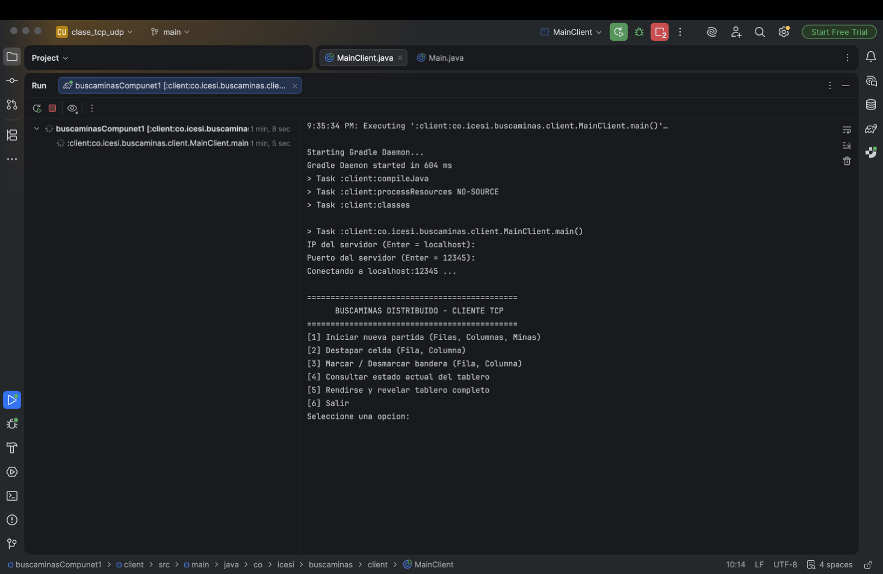

Pantalla servidor:
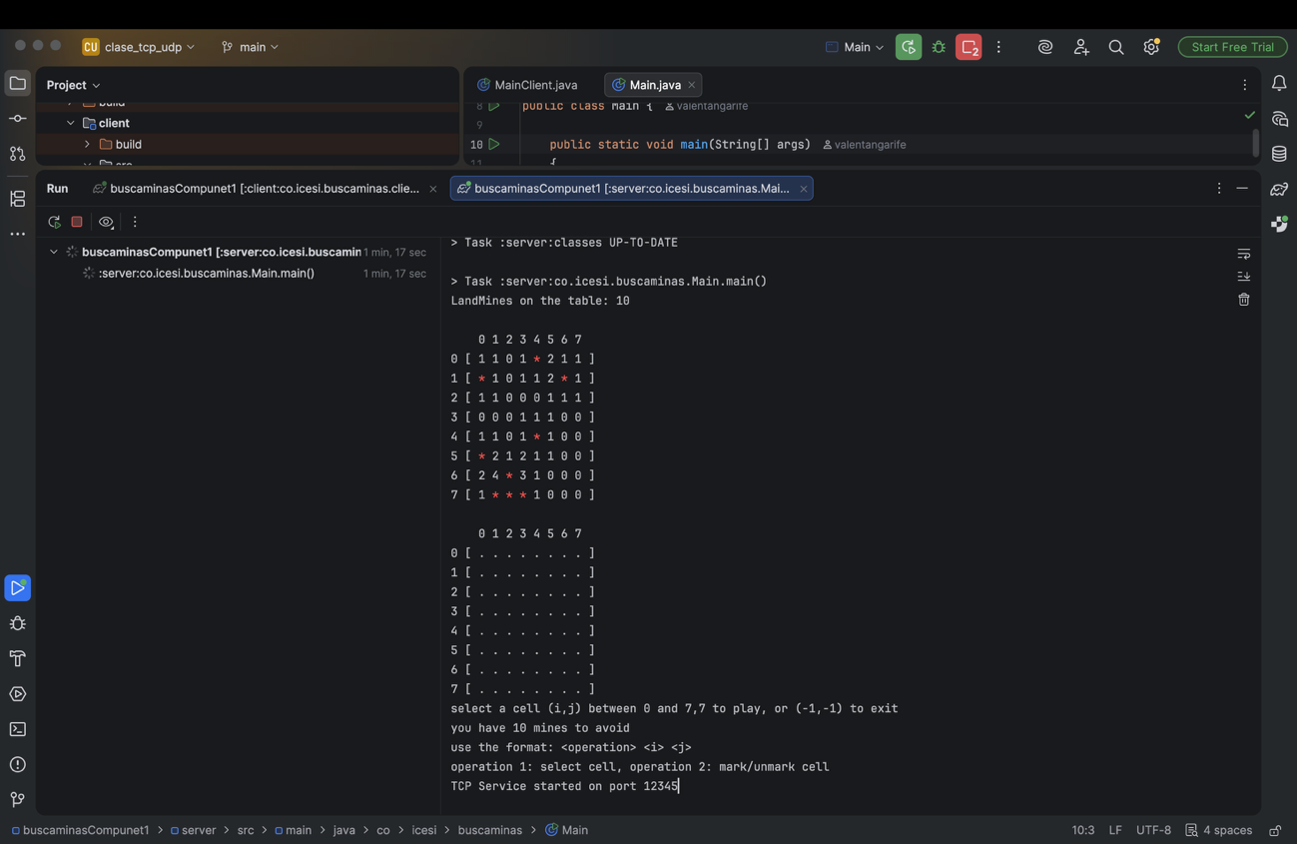

Opción 1, pantalla cliente:
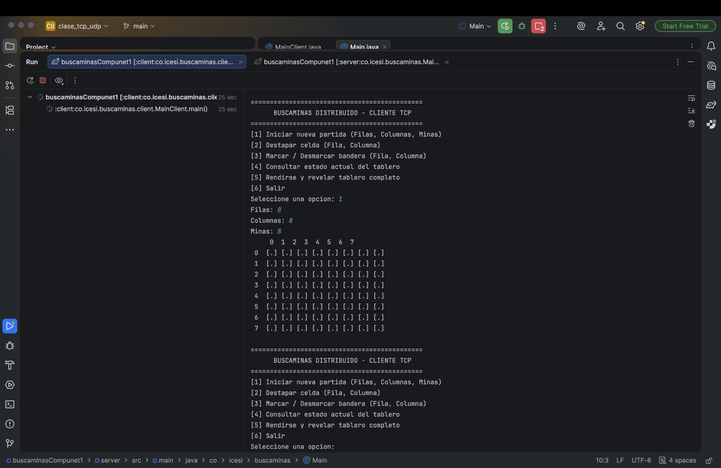

Opción 1: pantalla servidor
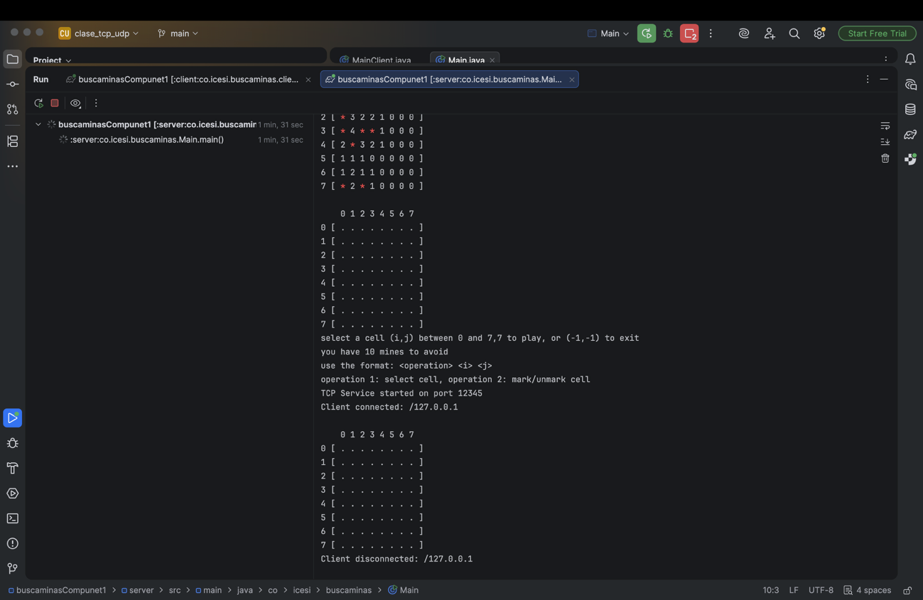

Opción 2 pantalla cliente: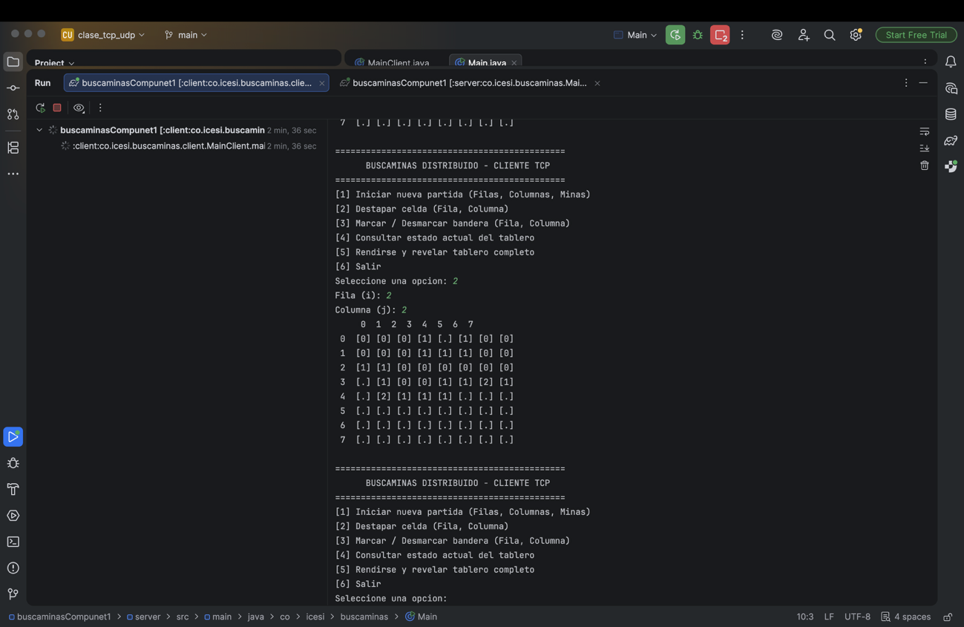

Opción 2 pantalla servidor:
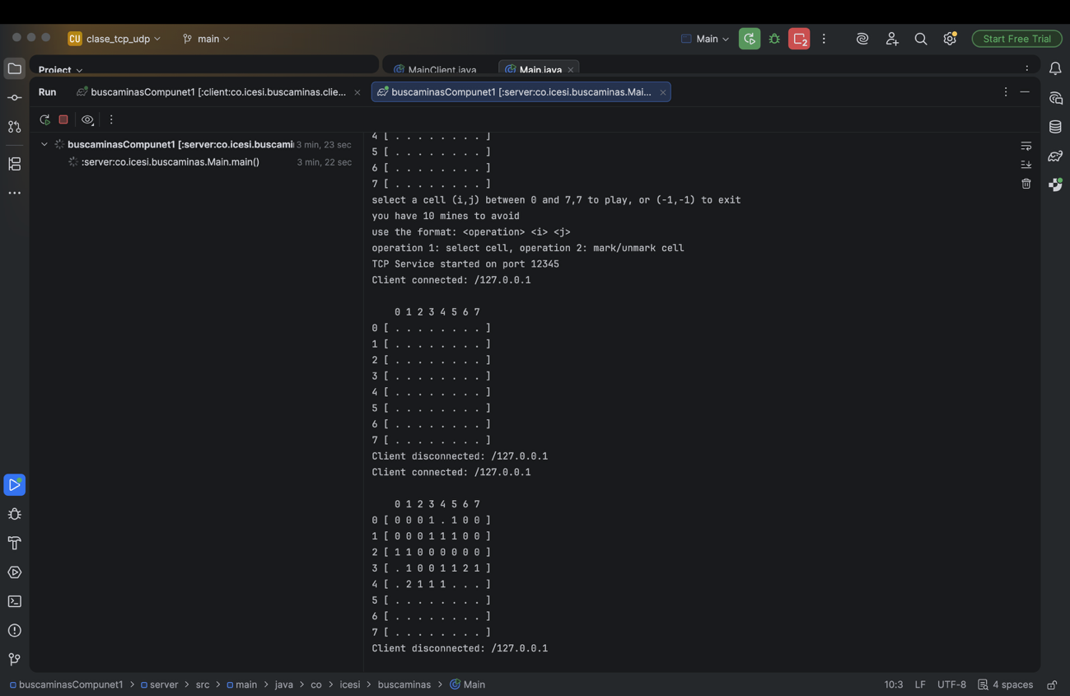
Opción 3: pantalla cliente
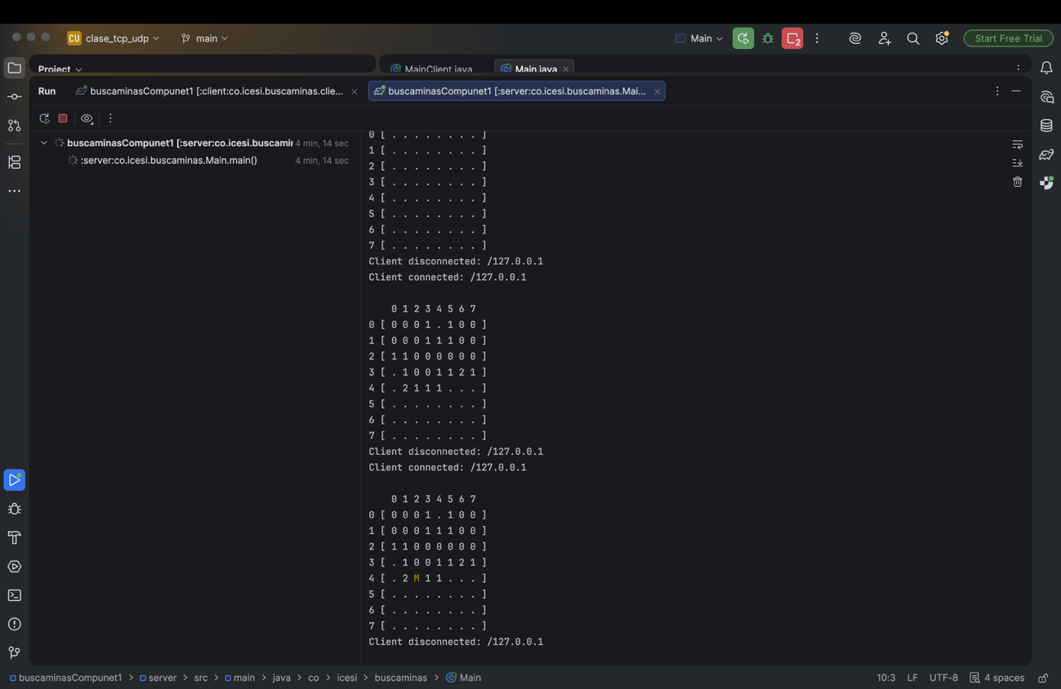

Opción 3 pantalla servidor
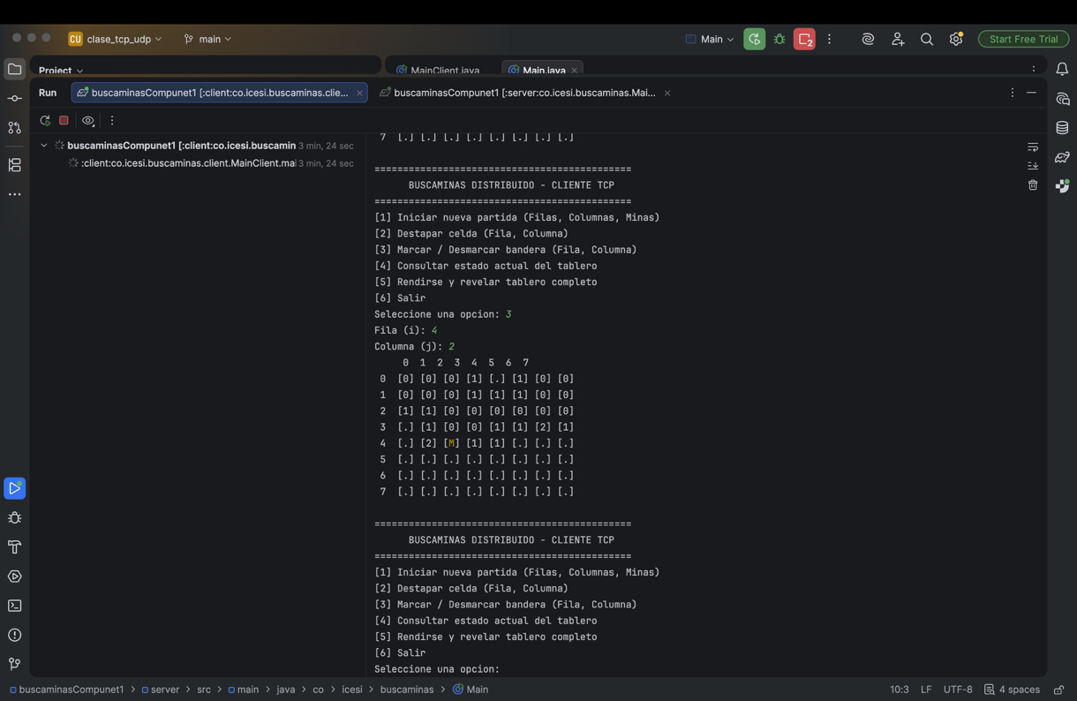

Opción 4 pantalla cliente 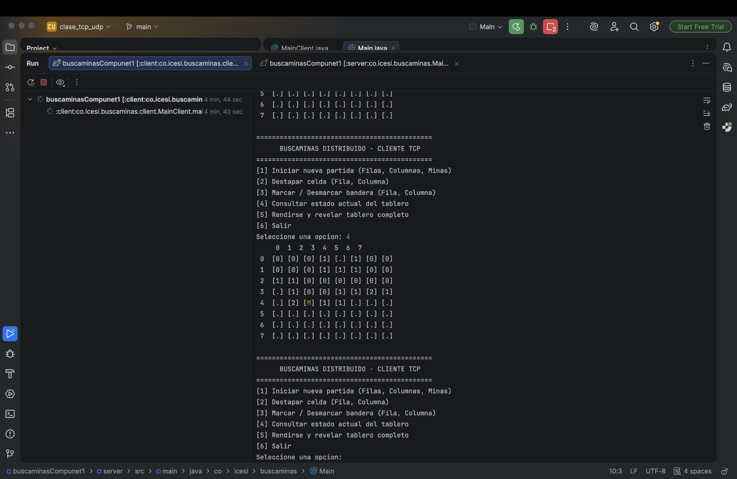

Opción 4 pantalla servidor

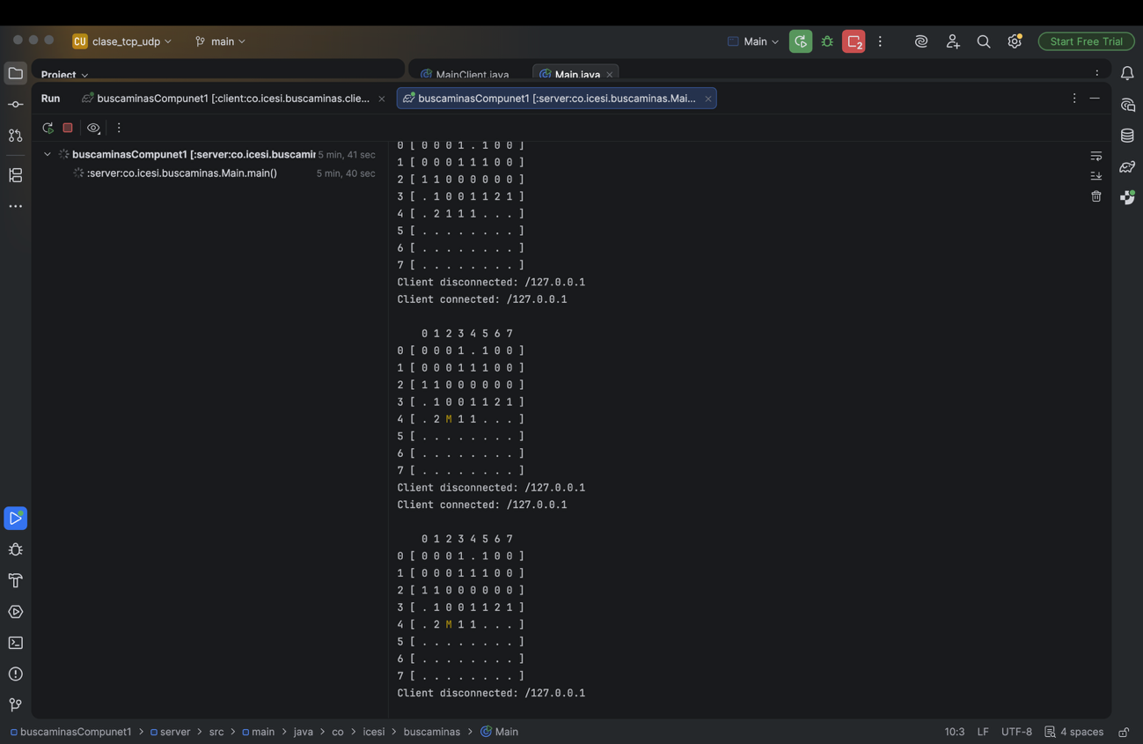

Opción 5 pantalla cliente
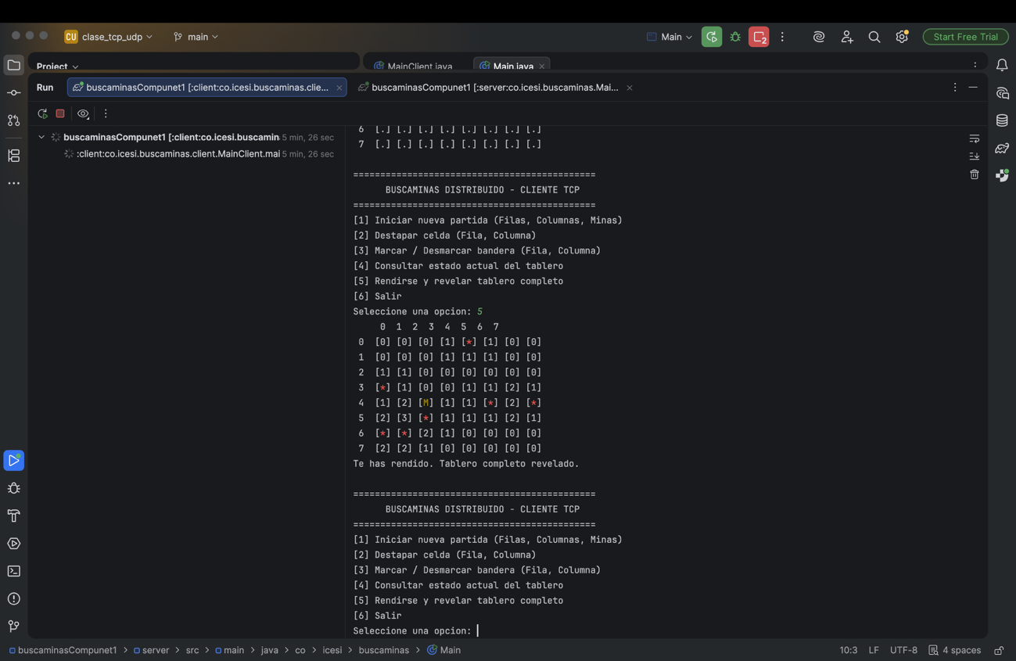

Opción 5 pantalla servidor 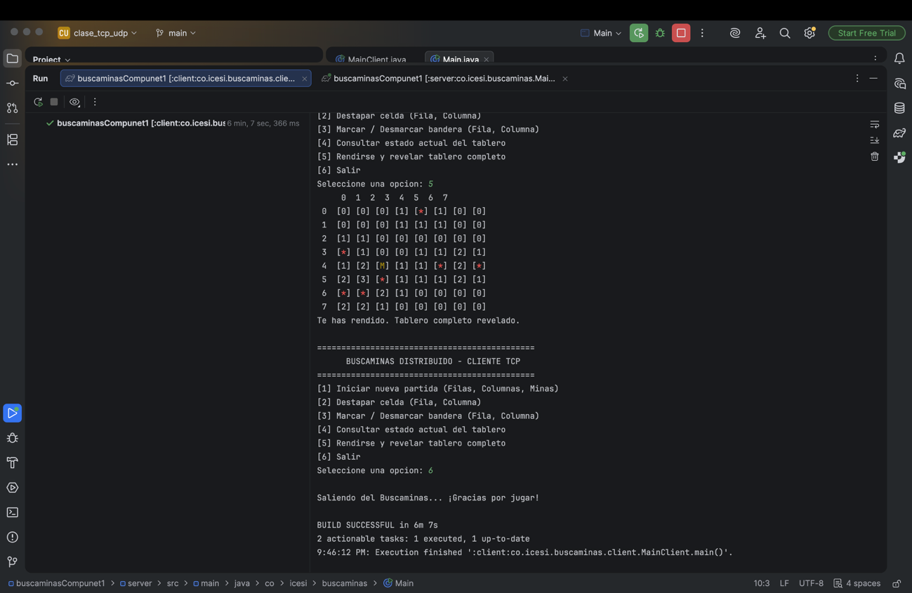

Opción 6 pantalla cliente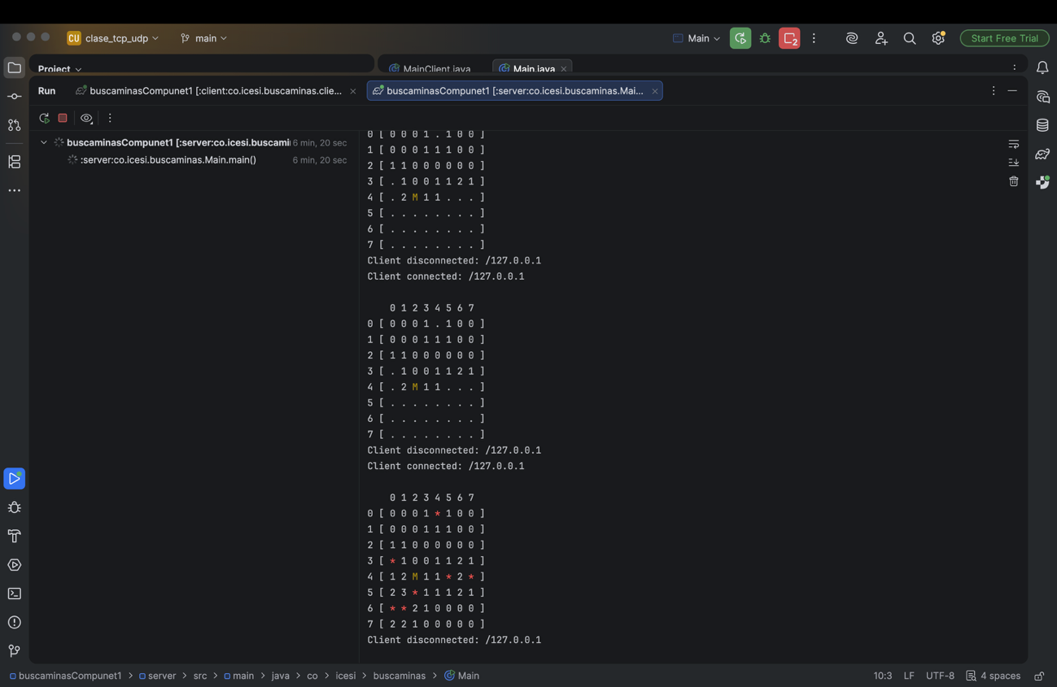

Opción 6 pantalla servidor :
